**LAPORAN PRAKTIKUM JARINGAN KOMPUTER**

**MODUL 8**

**“PACKET FILTERING DENGAN ACCESS LIST”**



**Oleh:**

**NAMA : Daffa Putra Alwansyah**

**NIM : L200190031**

**KELAS : A**

**PRODI : INFORMATIKA**

**Fakultas Komunikasi dan Informatika Universitas Muhammadiyah Surakarta**

**C. Kegiatan Praktikum1.   
Kegiatan 1. Konfigurasi Access List**1. Topologi Jaringan

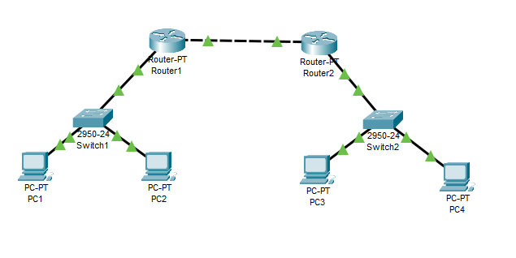  
2. Konfigurasi alamat IP untuk switch  
Switch1  
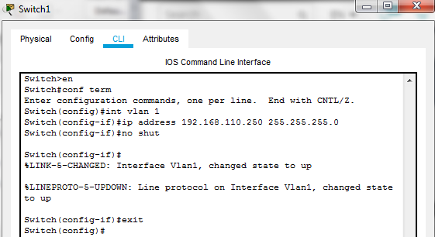  
  
Switch2  
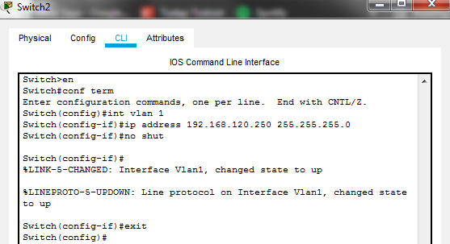

1. Konfigurasi alamat IP, subnet mask, dan default gateway pada masing masing komputer.  
   PC1 dan PC2  
     
     
     
     
     
     
     
     
     
     
     
     
     
     
     
     
     
     
     
     
     
     
     
     
     
     
     
     
     
     
     
     
   PC3 dan PC4

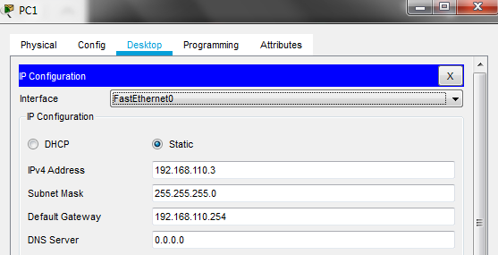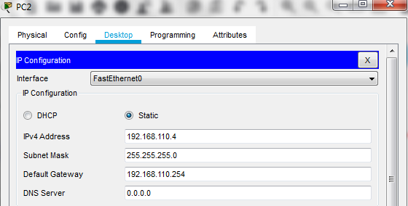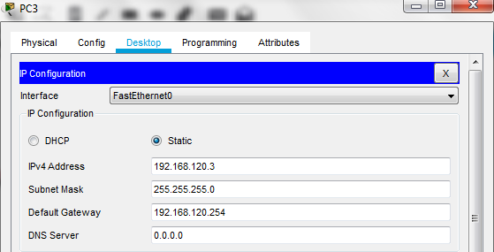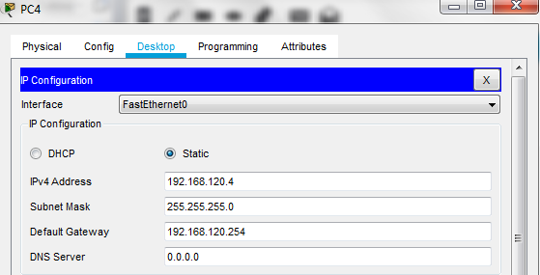

4. Melakukan konfigurasi FastEthernet pada kedua jaringan  
Router1  
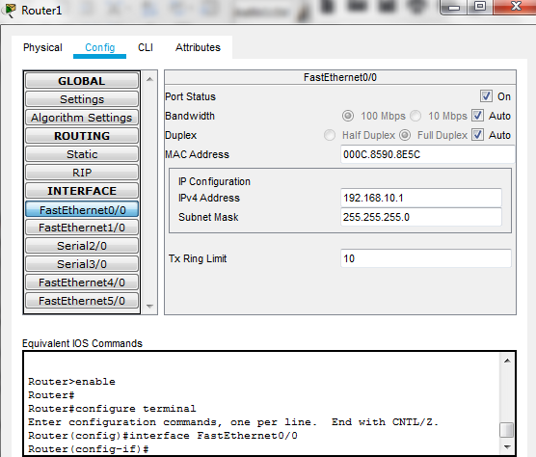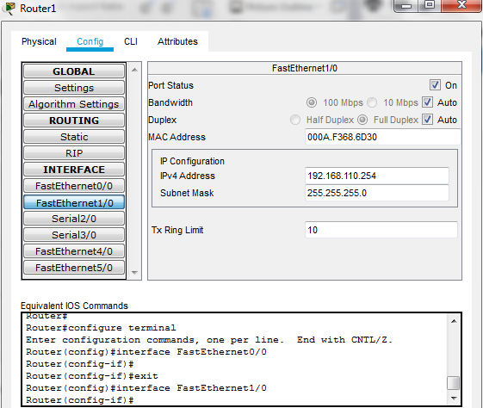  
  
  
  
  
  
  
  
  
  
  
  
  
  
  
  
  
  
  
  
  
  
  
  
  
  
  
  
  
  
Router2  
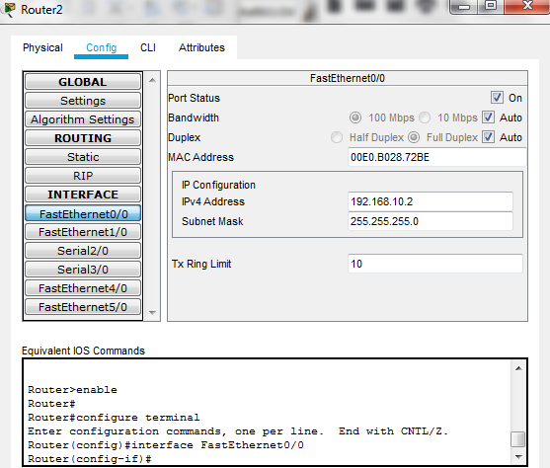  
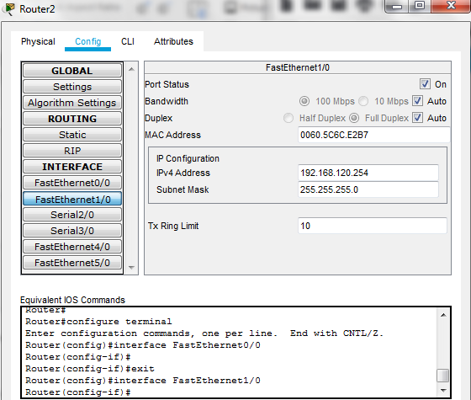  
  
5. Membuat router RIP pada masing-masing router   
Router1  
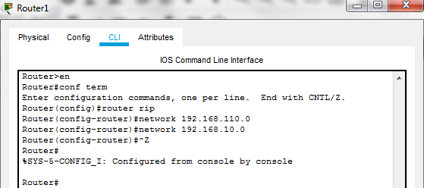  
  
Router2  
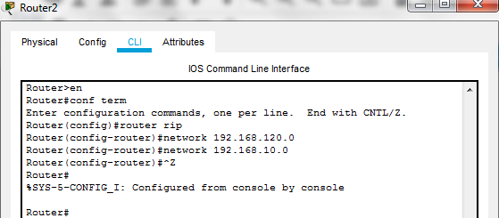

6. Pengecekan tabel routing pada kedua router.   
Router1  
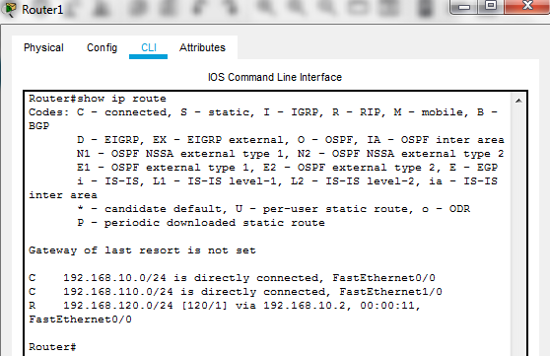  
  
Router2  
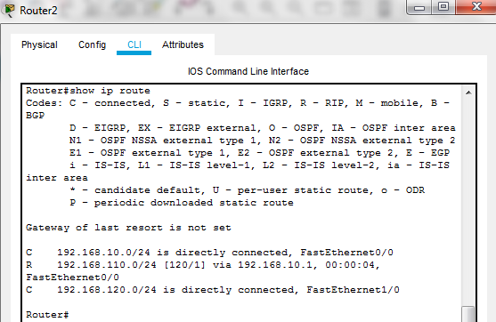

7. Melakukan tes koneksi, Ping PC1 ke PC4  
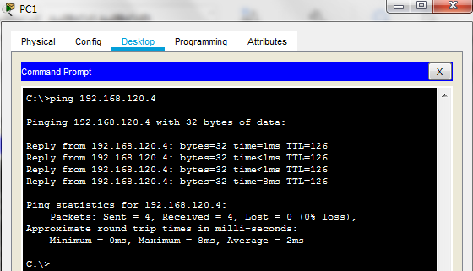  
  
  
8. Konfigurasi Access List dan menerapkannya ke router 1. Kemudian melihat konfigurasi access list tersebut pada router 1.

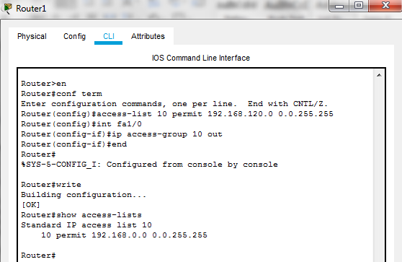

9. Show running-config  
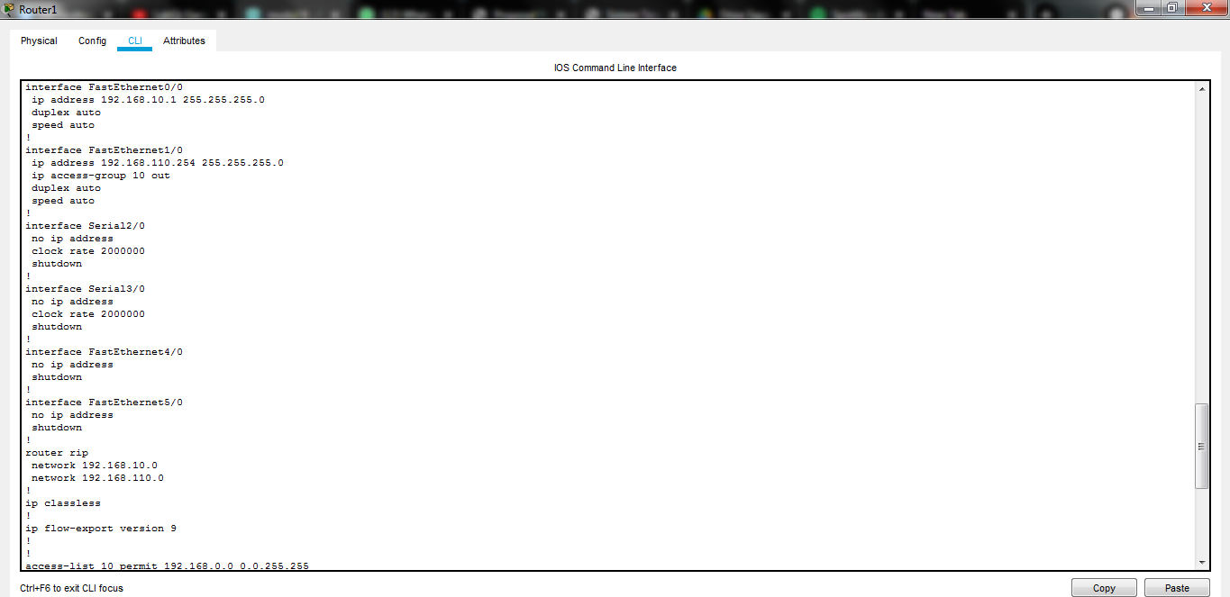  
  
10. Melakukan tes koneksi 2 arah, antara PC3 dan PC1.  
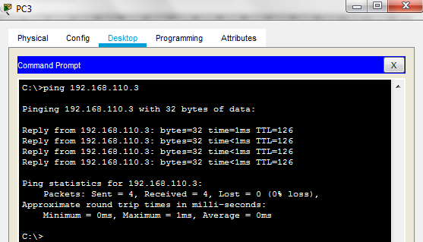  
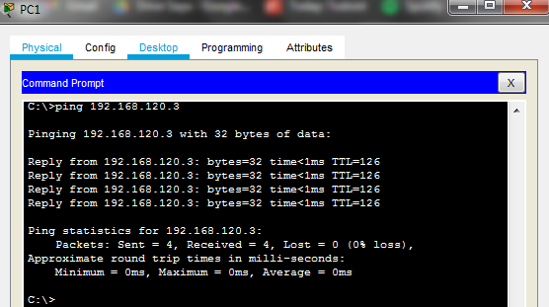  
11. **Kesimpulan:**  Mendapatkan balasan **“Reply”** karena Router1 mengijinkan host dari jaringan 192.168.120.0 agar dapat mengakses jaringan 192.168.100.0

12. Konfigurasi Access List 20 pada Router1 dengan alamat IP 192.168.120.4 (PC4) agar dapat mengakses jaringan 192.168.110.0  
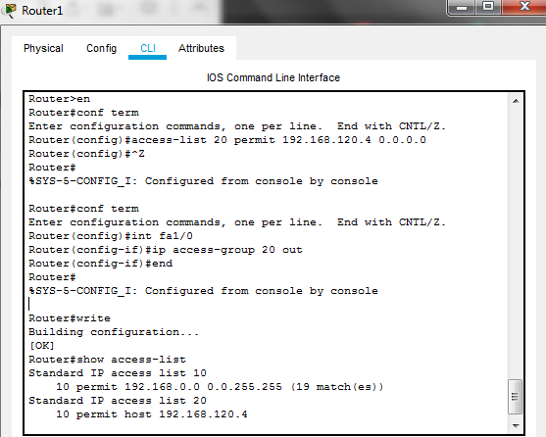

1. Melakukan tes koneksi dari PC 3 ke PC 1 dan PC 2  
   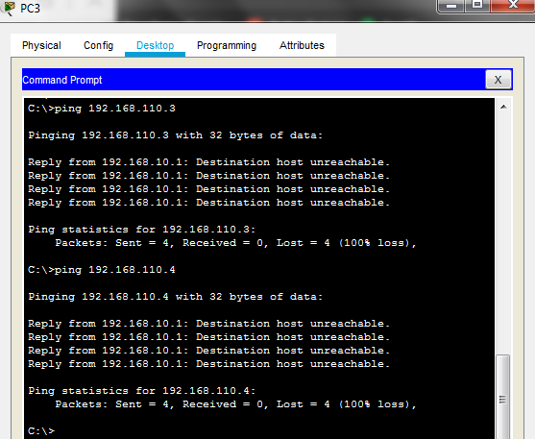  
     
   14 Melakukan tes koneksi dari PC 4 ke PC 1 dan PC 2  
   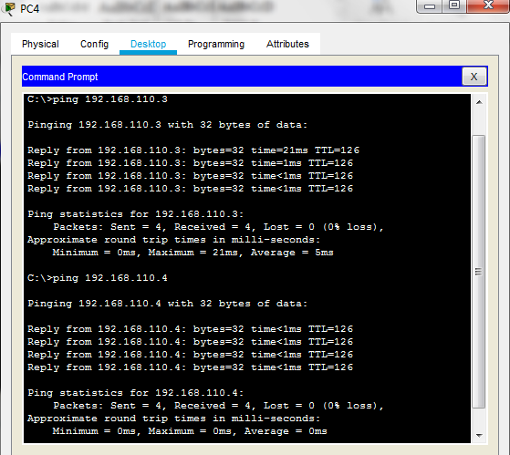  
   15. **Kesimpulan:**  Pada saat PC3 melakukan tes koneksi ke PC1 dan PC2 hasilnya mendapatkan **“unreachable”**,karena tidak mendapatkan ijin akses, dikarenakan pada saat mengkonfigurasi Access List pada router1 hanya PC4 saja yang diberi ijin untuk mengkases PC1 dan PC2 dengan mendapatkan **“Reply”  
     
   Kegiatan 2. Konfigurasi Extended Access List**  
     
   1. Mengizinkan paket telnet dari semua host pada jaringan 192.168.120.0 ke host 192.168.110.3  
   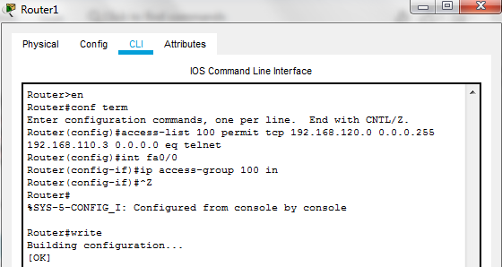  
     
     
     
     
     
     
     
     
     
     
   2. Melihat konfigurasi Access list  
   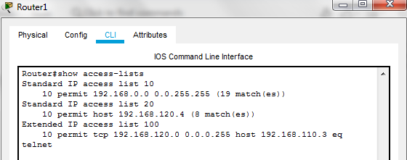

3. Show running-config

